Консультация для родителей «Приобщение дошкольников к истокам русской культуры посредством народных подвижных игр»
Народная игра - естественный спутник жизни ребёнка, источник радостных эмоций, обладающий великой воспитательной силой. Постепенно исчезают такие народные игры, как «Салки», «Лапта», «Казаки-разбойники», «Золотые ворота». Все они вместе со считалками, песенками, закличками - величайшее богатство нашей культуры, потому что в них заложена народная мудрость.
Вспомните, пожалуйста, в какие народные подвижные игры Вы любили играть в детстве?
В какие народные игры любят играть ваши дети?
А в какие народные игры Вы любите играть вместе со своим ребёнком?
Одним из средств создания положительной эмоциональной атмосферы в семье, установления более тесных контактов между взрослыми и детьми являются народные игры.
В народной подвижной игре развивается сила вашего ребёнка, твёрже делается рука, гибче тело, вернее глаз, развивается сообразительность, находчивость, инициатива. Одни игры развивают у детей ловкость, выносливость, меткость, координацию, быстроту и силу; другие учат премудростям жизни, добру и справедливости, чести и порядочности, любви и долгу. Народные игры способствуют воспитанию сознательной дисциплины, воли, настойчивости в преодолении трудностей. Приучают детей быть честными и правдивыми.
Народные игры для дошкольников - способ познания окружающего. В них много юмора, шуток, соревновательного задора
Такие игры доставляют ребёнку много положительных эмоций, особенно дети любят, когда с ними играют родители. Не лишайте его такой радости, помните, что вы и сами были детьми. Родители-первые участники игр своих детей. И чем активнее ваше общение с ребёнком, тем быстрее он развивается. Дети очень подвижны, неутомимы в своём желании бегать, прыгать, скакать, устраивать себе препятствия, и они получают от всего этого мышечное удовольствие. Взрослые не всегда понимают детей: часто не позволяют шалить и резвиться, закладывая установку на малоподвижный образ жизни.
В чём преимущество использования народных игр в практике семейного воспитания?
Преимущество в том, что игры просты и доступны в организации. Они не требуют специального оборудования, специального отведённого для этого времени..
Предлагаем вашему вниманию несколько русских народных игр, которые могут быть с успехом использованы в семье.
«В ушки»
Описание игры. Двое играющих становятся друг против друга и поднимают обе руки, согнутые в локтях, так, чтобы ладони рук одного были обращены к ладоням другого. В такт песне они ударяют в ладони друг друга:
Мама билила, била, била
И всё папе доложила.
Папа бил, бил , бил
И всё бабе доложил.
Баба била, била, била
И всё деду доложила.
Дед бил, бил, бил
И всё сёстрам доложил.
Сёстры били, били, били
И всё братьям доложили.
Братья били, били, били
И в кадушку закатили.
А в кадушке две лягушки-
Закрывайте скорее ушки!
Произнося последнюю строку, играющие быстро прикрывают ладонями уши. Побеждает тот, кто сделает это первым.
«Молчаливое собрание»
Описание игры. Играющие рассаживаются рядом и поочередно шепчут на ухо соседу какое-либо слово. Затем каждый встает и изображает мимикой и действиями сказанное ему слово.остальные должны угадать. Игра проходит очень весело, но по правилам смеяться нельзя - за это платят фант.
Указания к проведению. Каждый играющий до тех пор изображает сказанное слово, пока все не догадаются.
«Король в плену»
Описание игры. Двое играющих поочередно кладут друг другу руку на руку, считая до девяти. Наиболее быстрая рука схватывает медлительную, говоря: "Король в плену".
Указания к проведению. Необходимо соблюдать следующие правило: нельзя задерживать руку партнера; одному игроку нельзя класть две руки подряд.
«Цапки»
Описание игры. Один из игроков – ведущий. Выбирается по считалке. Каждый из играющих под ладонь ставит свой указательный палец. Ведущий припевает: «Собирайтесь колдуны, под горячие блины, котик, жаба, Цапа». При слове «Цапа!» все быстро убирают свои пальцы, а ведущий сжимая ладонь, старается их захватить. Чей палец будет схвачен, тот выбывает из игры.
Советы родителям по организации народных игр в семье.
1. И для ребёнка и для родителей так важно играть вместе! Так дорого ощущение любви и то особенное понимание ребёнка, которое можно обрести в игре с ним.
2. Народная игра не должна включать даже малейшую возможность риска, угрожающего здоровью детей.

3. Ваше участие в детской игре –введение туда новых, развивающих и обучающих элементов-должны быть естественным и желанным.
4. Не ждите от ребёнка быстрых и замечательных результатов, проявляйте своё терпение.
5. Поддерживайте активный, творческий подход ребёнка, поощряйте индивидуальное самовыражение ребёнка в игре.
6. Если ребёнок умеет играть, если его радует собственная ловкость и вдохновляет победа над трудностями, ему никогда не будет скучно.
7. Заканчивайте игру ярко, эмоционально, результативно: победа, поражение, ничья.
8.Используйте народные игры при в повседневной совместной игровой деятельности, а также при организации семейных праздников, дней рождений ребёнка.
Ребёнок очень рад времени, подаренному ему родителями в игровой деятельности. Общение в игре не бывает бесплодно для дошкольника. Чем больше выпадает дорогих минут в обществе близких, тем больше взаимопонимания, общих интересов, любви между ними в дальнейшем.
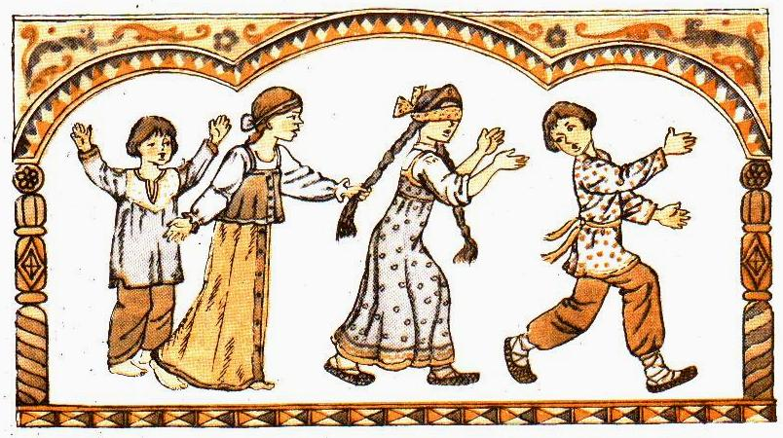
Играйте с детьми как можно чаще!
Воспитатели группы №7 «Пчелка»: Рощупкина И.В.
Катерешина Т.А.

